《评委记分程序》微项目教学设计
——列表的应用
【项目介绍】“成绩统计”在学生的生活中比较常见。在各种竞赛活动中，一般都是多名评委为参赛选手打分，去掉评委的最高分和最低分，其他评委打分的平均分为参赛选手的最后得分。本项目让学生设计并制作一个“评委记分程序”，用于计算校园艺术节中每个作品的最后得分，在该微项目中学生通过灵活利用python程序的三种程序设计结构和列表的相关知识与操作来设计制作“评委记分程序”，实现输入评委打分、计算最高分、最低分以及平均分，输出选手得分。
【项目目标】
1. 复习巩固for循环和while循环的应用（知识技能）
2.理解列表的概念、存储批量数据的方法，掌握列表的相关操作（计算思维）
3.能够利用计算思维的方法分析抽象问题、设计问题算法并利用列表的常见操作解决问题。
【学情分析】在思维发展方面学生具备了一定的抽象思维、逻辑思维和辩证思维能力。在知识技能和思维方法方面学生已经对“IPO”程序设计思想、程序的输入、输出变量、python数字型数据类型、循环等有了初步的认识，具备了程序设计的基础知识与技能，掌握了计算机程序解决问题的一般过程并能用python程序解决简单的问题。
【重、难点】
重点：列表的概念、数据存储特点和常用操作方法
难点：根据问题解决的需要灵活使用变量、分支、循环、列表的相关操作。
【教学过程】
一、项目引入
学校艺术节中，你作为评委组的小助手，请你设计并编写一个“评委记分程序”，实现输入评委的打分，计算每一位参赛选手的得分并输出。
二、项目分析
按照“IPO”的程序设计思想，程序分为以下三个部分：
1.程序的输入：输入每位评委的打分
2.程序数据处理：计算评委的最高分、最低分、总分、平均分
3.程序的输出：输出选手的最后得分
三、项目实施
任务一：输入每位评委的打分
【探究问题】如何存储多位评委的打分呢？
在前面学习了“变量”的概念，可以每个评委的打分存放在一个变量中，但是多个变量会让代码看起来复杂。可以使用列表来存储评委的得分。
【知识加油站】
1.列表的概念
列表是python的一种复合型数据类型，用[]来表示，元素之间用“,”分割。
例如：a=[1,“5”,5.9,[姓名，年龄],16]
2.列表的特点
3.列表的常见操作
【项目热身活动】

【学生活动1】完成“1.输入评委打分.py”的程序填空
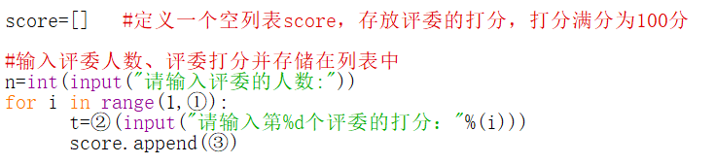
【设计意图】复习for循环的应用、掌握空列表的定义和元素的追加
任务二： 计算评委的打分的最高分、最低分、打分总和、选手最后得分。
注意：选手最后得分=（总分-最高分-最低分）/（评委人数-2）
【探究问题】如何求出评委打分的最高分、最低分、打分总和以及选手最后得分呢？
【算法设计】
方法1：利用循环来求
方法2：利用列表的相关操作来求
【学生活动2】完成以下三个程序度的填空
列表方法1：
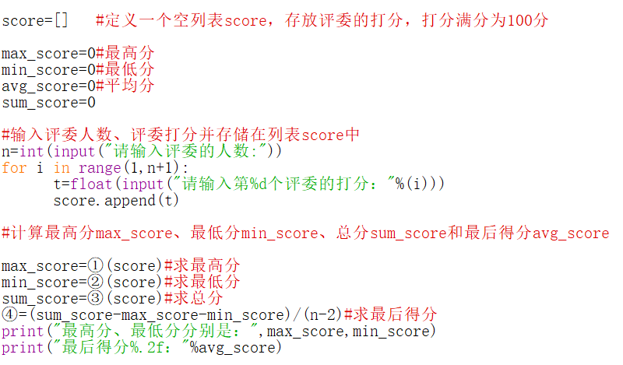
列表方法2：
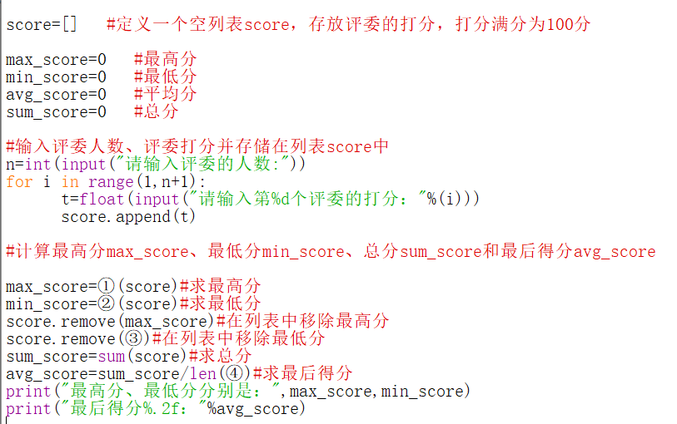列表方法3：
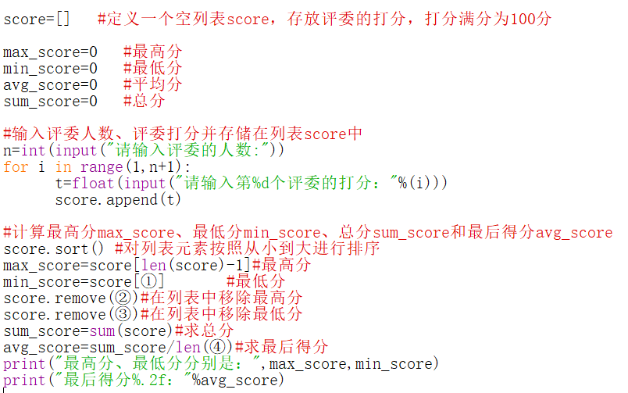
【设计意图】深入理解列表中常用函数和方法的用途，主要包括max()、min()、sum()、remove()、len()、sort(),并让学生比较不同算法的复杂程度。
三、项目拓展
【探究问题1】
已经完成了运用循环、列表相关操作来计算一个选手得分的程序，如果要计算多名选手的得分要怎么修改程序？
【探究问题2】
如何实现在最后一次性输出所有参赛选手的最后得分？

【设计意图】从简到繁，自上而下，逐步完善程序，让程序更加符合实际情况，灵活运用分支、循环和列表来解决问题。
四、项目小结
1.列表的定义与特点
2.列表的常用操作方法

